Document Title: PM_FW diagnostics module design description of Safety Control System
Document Number: 15-Q04-000065
Project Number: CT-RD-1601
Project Name: First phase of Safety Control System Development Project
Material Number: N/A
Document Version: A
Classification Level: Highly secret
Document Status: CFC
Controlled Status: Under control

Prepared by: Li Qi | 2016-12-26
Checked by: Zhu Genghua | 2016-12-30
Countersigned by: Liu Yang, Wang Dong
Approved by: Wen Yiming | 2016-12-30

Revision History
No. | Relevant Chapter | Change Description | Date | Version Before Change | Version After Change | Prepared by | Checked by | Approved by
 |  | Document created | 2016-12-26 | None | A | Li Qi | Zhu Genghua | Wen Yiming
Relationship between this version and old versions: None.

文件名称：安全控制系统PM_FW自检模块设计说明书
文件编号：15-Q04-000065
项目编号：CT-RD-1601
项目名称：安全控制系统开发项目一期
物料编号：
版本号/修改码：A
文件密级：机密
文件状态：CFC
受控标识：受控

拟制：李琦 | 2016年12月26日
审核：朱耿华 | 2016年12月30日
会签：刘阳、王东
批准：温宜明 | 2016年12月30日

修订页

编  号 | 章节  名称 | 修订内容简述 | 修订  日期 | 订前  版本 | 订后  版本 | 拟制 | 审核 | 批准
 |  | 创建 | 2016-12-30 |  | A | 李琦 | 朱耿华 | 温宜明
本版本与旧文件（版本）的关系：

Content 目录
1 Document overview 文档概述 1
1.1 Introduction 综述 1
1.2 Reference 参考文档 1
1.2.1 Project documents 内部参考文档 1
1.3 Terms and abbreviations 术语和缩略语 1
1.3.1 Terms 术语 1
1.3.2 缩略语 2
2 Module overview 模块概述 3
3 Module design 模块设计 4
3.1 Function description 功能描述 4
3.2 Design concept 设计思路 4
3.2.1 Program relocation 程序重定位 4
3.2.2 CPU test 处理器自检 6
3.2.3 DDR test 内存自检 14
3.2.4 Code test 代码自检 15
3.2.5 Exception test 异常自检 15
3.3 Interface function 接口函数 16
3.4 Global variable 全局变量 17
3.5 Data structure 数据结构 17
3.6 List of sub-function 子功能列表 18
4 Design of sub-function 子功能设计 18
4.1 CPU test 处理器自检 18
4.1.1 CPUTestInit 18
4.1.2 CPUTestCycle 19
4.1.3 DataBusTest 19
4.1.4 AddressBusTest 21
4.1.5 RegisterTest 23
4.1.6 JumpInsTest 25
4.1.7 Load/store instruction test 26
4.1.8 Pipe line test 指令流水线自检 28
4.1.9 Instruction cache test 指令cache自检 29
4.1.10 Data cache test 数据cache自检 31
4.1.11 Stack test 栈自检 32
4.2 DDR test 内存自检 33
4.2.1 RamTestInit 33
4.2.2 RamTestCycle 34
4.3 Code test 代码自检 34
4.3.1 Firmware test 固件自检 34
4.3.2 User program test 用户程序自检 35
4.4 Exception test 异常自检 35
4.4.1 ExceptionTest 35

Document overview 文档概述

Introduction 综述
This document describes the design description of diagnostics function of PM_FW of Safety Control System. The document describes the overall concept of the function of the module, and then the sub-function of the modules are described in detail.
This document is the output of module design phase of PM_FW, and is the input for the follow-up coding phase.
本文档描述了安全控制系统中PM_FW自检模块的设计方案。文档首先描述了模块功能的总体设计思路，然后将模块功能划分为若干子功能并进行详细说明。
本文档是PM_FW模块设计的输出，也是后续编码的输入。

Reference 参考文档

Project documents 内部参考文档
[1] Embedded software safety concept of Safety Control System [505], 15-Q02-000059
[1] 安全控制系统嵌入式软件安全概念说明书 [505], 15-Q02-000059
[2] PM_FW software overall design description of safety control system [506], 15-Q02-000074
[2] 安全控制系统PM_FW总体设计说明书 [506], 15-Q02-000074

Terms and abbreviations 术语和缩略语

Terms 术语
Table 1-1 Terms
表1-1 术语
No.  序号 | Term  术语 | Description  解释
 | IP_BUS | Communication between PM and IO modules.  PM与IO模块之间的通讯总线。
 | CM_BUS | Communication between PM and CM.  PM与CM之间的通讯总线。
 | PM_BUS | Communication between PMs.  PM之间的通讯总线。
 | System Net | Communication between control station and PC.  控制站与上位机之间的通讯网络。
 | Safety Net | Safe communication between control stations.  控制站之间的安全通讯。
 | Control station  控制站 | A set of triple redundant control system, which includes triple redundant PMs and IO modules under control.  一套三冗余的控制系统，包含三冗余PM和PM控制的各种IO模块。
 | System response time  系统响应时间 | Time interval from the moment that transition of demand signal generated at input ETP to the moment that transition of response signal generated at output ETP.  从系统输入端子板上产生需求信号跳变的时刻到输出端子板上产生相应的响应信号跳变之间的时间。
 | Control cycle  控制周期 | Time interval between adjacent two runs of user program execution.  PM两次执行用户程序间隔时间。
 | Project  工程 | Files which contain configuration information for control station and generated by IEC 61131 configuration software. These files contain all the information required by control station to implement control, including user control program (binaries) to be loaded and executed as well as configuration information of task, CM, PM and IO modules.  IEC 61131组态软件在完成编译后，为控制站生成的组态信息文件，该文件包含可加载执行的用户控制程序（二进制程序）、任务配置信息、CM配置信息、PM配置信息和IO模块配置信息等各种控制站完成控制所需的信息。
 | Source project  源工程文件 | Source file of the project before compiling.  工程在编译前的源文件。
 | User program  用户程序 | Part of project which contain user control program (binaries) to be loaded and executed and configuration information of task.  工程中的一部分：可加载执行的用户控制程序（二进制程序）和任务配置信息。

缩略语
Table 1-2 Abbreviations
表1-2 缩略语
No.  序号 | Abbreviation  缩略语 | English description  英文 | Chinese description  中文
 | PM | Processor Module | 主处理器模块
 | CM | Communication Module | 通讯模块
 | BI | Bus Interface Module | 总线接口模块
 | AI | Analog Input Module | 模拟量输入模块
 | AO | Analog Output Module | 模拟量输出模块
 | DI | Digital Input Module | 数字量输入模块
 | DO | Digital Output Module | 数字量输出模块
 | OSP | Over Speed Protect Module | 超速保护模块
 | SOE | Sequence Of Events | SOE事件
 | SIL | Safety Integrity Level | 安全完整等级
 | PW | Power Module | 电源模块
 | OPC | OLE for Process Control | 用于过程控制的对象链接与嵌入式技术
 | UP | User Program | 用户程序

Module overview 模块概述
The location of the diagnostics module (marked red) in the software hierarchy is shown below.
自检模块（标红）在软件层次中的位置如下图所示。
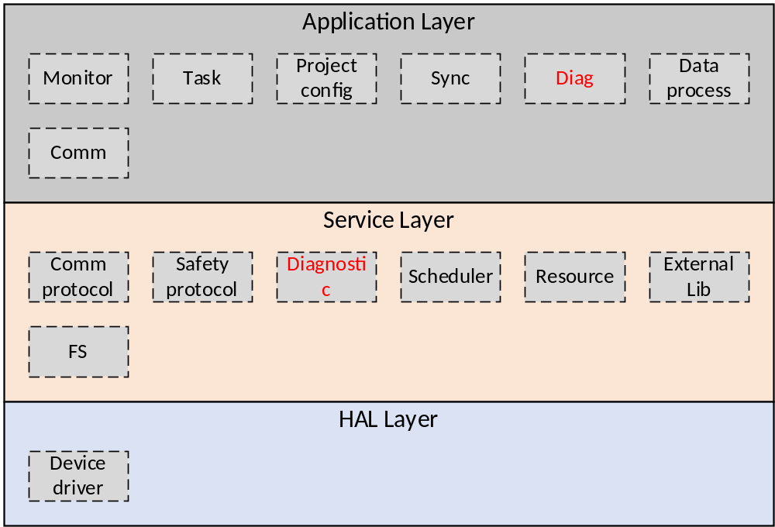
Figure 2-1 the location of the module
图2-1 模块位置

Module design 模块设计

Function description 功能描述
Diagnose the system after power on and diagnose the system periodically during the system running. It includes CPU test, DDR test and exception test.
该模块提供了系统上电自检和周期自检功能。自检功能主要包括CPU自检、DDR自检及异常自检。

Design concept 设计思路

Program relocation 程序重定位
The running space will be destroyed during DDR test, so the running space and test space must be separated. Please see the following test sequence:
内存自检时会破坏程序的运行空间，因此自检的空间和程序运行空间需要分开。整个自检流程如下所述：
The test code running in space1, while space2 and space3 are tested, when the test is finished, the test code will switch to space2;
运行在space1上的程序，对space2和space3进行自检，当自检完成后， space1上的程序停止运行， space2上的程序开始运行；
The test code running in space2, while space1 and space3 are tested, when the test is finished, the test code will switch to space3;
运行在space2上的程序，对space1和space3进行自检，当自检完成后， space2上的程序停止运行， space3上的程序开始运行；
The test code running in space3, while space1 and space2 are tested, when the test is finished, the test code will switch to space1;
运行在space3上的程序，对space1和space2进行自检，当诊断完成后， space3上的程序停止运行， space1上的程序开始运行。
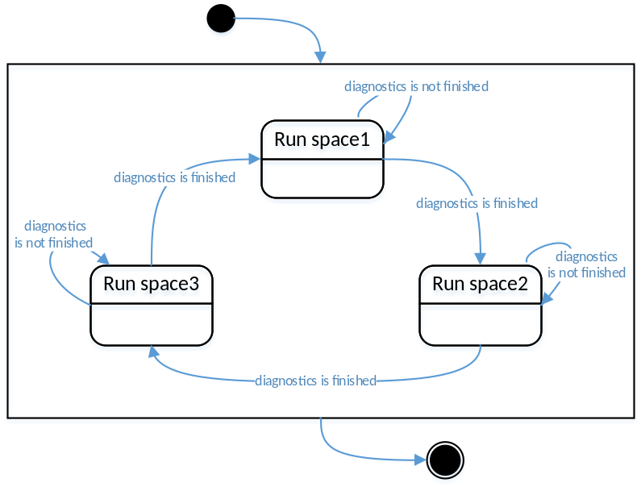
Figure 3-1 program relocation state transition diagram
图3-1 程序重定位状态转换图
There are three identical programs, and only one program is running at any time. To ensure the program switching from one space to another space correctly, there are two measures:
运行在三个独立空间上的程序，逻辑上是一致的，为了确保三份程序运行时无扰切换，切换时需做到以下两点：
1) The data area snapshot (e.g. data1) must be copied to the next running space (e.g. data2) in one period;
1）将当前程序使用的数据区快照（例如data1）拷贝到下一个即将运行程序的数据区（例如data2）；
2) The stack pointer and PC registers etc. must be modified to the correct content.
2）将当前程序的栈指针及PC指针等更新为正确的内容。
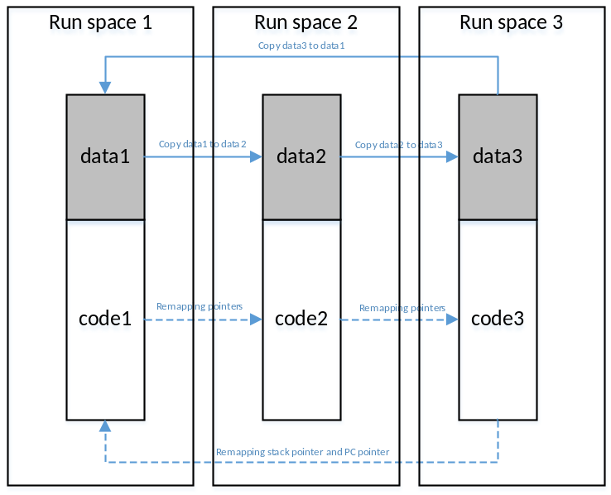
Figure 3-2 Program switching in different running spaces
图3-2 运行空间切换示意图

CPU test 处理器自检
(1) Program running field save and resume
(1) 现场保护及恢复
The stack will be created before CPU test, and the context will be stored in this stack. When CPU test is finished, the context will be resumed from the stack.
自检开始前先创建一个栈，将当前的上下文内容保存在该栈内，当对应的自检项完毕后，再将上下文内容从栈中恢复出来。
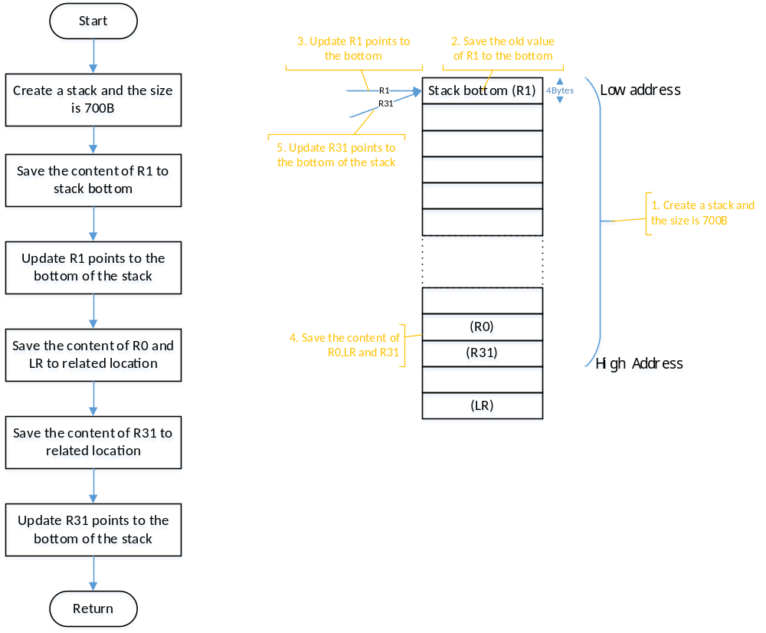
Figure3-3 create a stack processing flow
图3-3 创建堆栈流程图
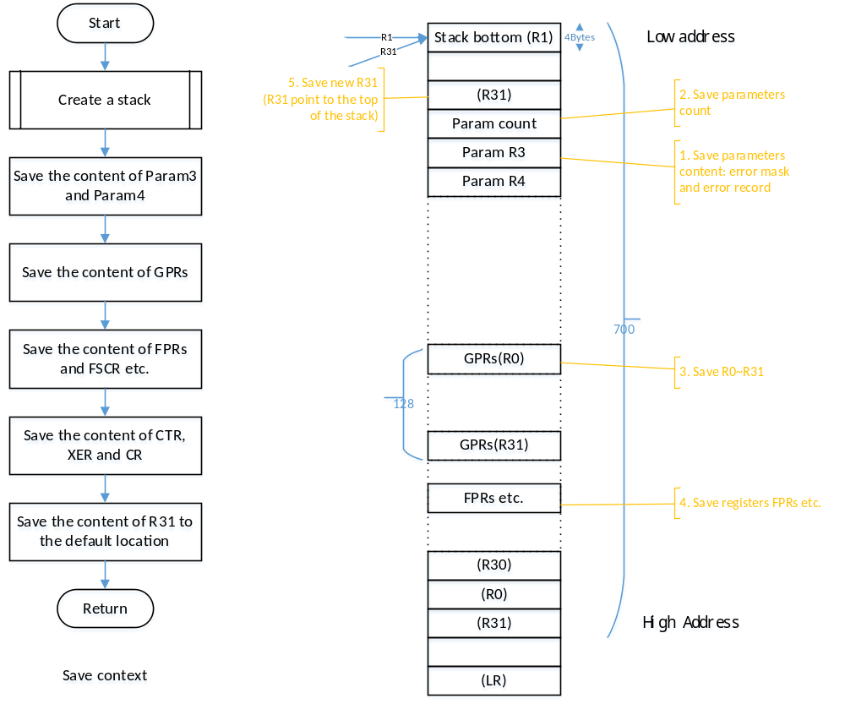
Figure3-4 save context processing flow
图3-4 保存上下文流程图
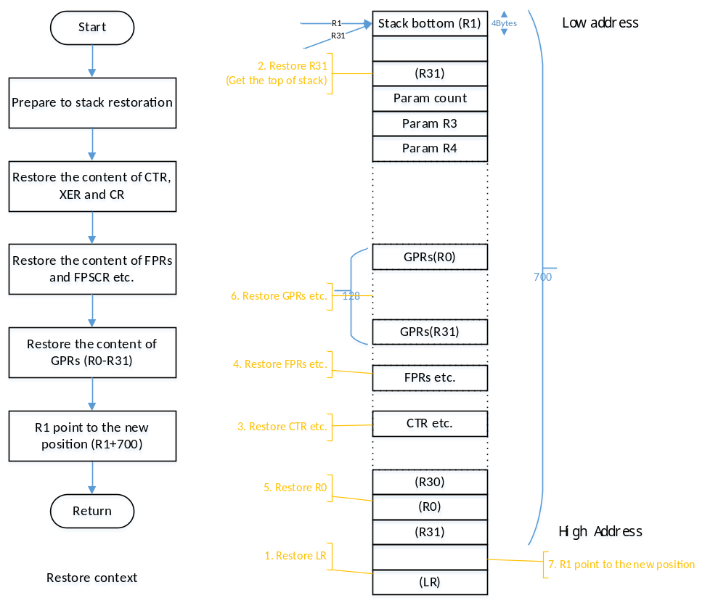
Figure3-5 Resume context processing flow
图3-5 恢复上下文流程图
(2) Data bus test
(2) 数据总线自检
Data bus test will be executed on core1 during startup; and it will be executed on core0 periodically.
该项自检对core1只需启动时自检。对core0需要周期自检。
The test address is 0x0200 0000 (not used by PM_FW); write the related data to the address (0x0200 0000); read the data from the address (0x0200 0000). Compare the write-in data with the read-out data, if they are not the same, it means data bus test failed.
首先，设置一个确定的被测地址（0x0200 0000），该地址未被程序使用；其次，将相应数据写入该地址；最后，从被测地址读出数据，判断是否与写入的数据一致，若不一致则表明数据线自检失败，进入自检失败处理程序。
The test data are in the following table. Different data are used to test different data lines.
测试数据如下表所示，不同的数据，对应不同的数据线测试。
Data bus test
数据线自检
Test address  被测地址 | bus  被测数据线 | Write 1  写入1 | Readout (0)  读出1 | Write 0  写入0 | Readout (0)  读出0
0x0200 0000 | 31st | 0x8000 0000 | 0x8000 0000 | 0x0000 0000 | 0x0000 0000
0x0200 0000 | 30th | 0x4000 0000 | 0x4000 0000 | 0x0000 0000 | 0x0000 0000
0x0200 0000 | …
0x0200 0000 | 0th | 0x0000 0001 | 0x0000 0001 | 0x0000 0000 | 0x0000 0000
(3) Address bus test
(3) 地址总线自检
Address bus test will be executed on core1 during startup; Data bus test and address bus test are executed indirectly via DDR test during operation. Address bus test will be executed periodically on core0.
该项自检对core1只需启动时自检，运行时通过内存自检间接实现数据线和地址线的功能自检。对core0需要周期自检。
The test data are in the following table. Different data are used to test different address lines.
不同的被测地址代表对不同的地址线进行测试，如下表所示。
Address bus test
地址线自检
Test address  被测地址线 | Test address  被测试地址 | Write data  写入数据 | Read out data  读出数据 | Test address  被测试地址 | Write data  写入数据 | Read out data  读出数据
27th | 0x07FF FFF0 | 0x55 | 0x55 | 0x03FF FFF0 | 0xAA | 0xAA
26th | 0x0400 0000 | 0x55 | 0x55 | 0x0600 0000 | 0xAA | 0xAA
26th | 0x0400 0001 | 0xAA |  | 0x0600 0001 | 0x55
26th | 0x0400 0002 | 0xAA |  | 0x0600 0002 | 0x55
26th | 0x0400 0004 | 0xAA |  | 0x0600 0004 | 0x55
26th | … | 0xAA |  | … | 0x55
26th | 0x0500 0000 | 0xAA |  | 0x0600 0000 | 0x55
25th | 0x0400 0000 | 0x55 | 0x55 | 0x0500 0000 | 0xAA | 0xAA
25th | 0x0400 0001 | 0xAA |  | 0x0500 0001 | 0x55
25th | 0x0400 0002 | 0xAA |  | 0x0500 0002 | 0x55
25th | 0x0400 0004 | 0xAA |  | 0x0500 0004 | 0x55
25th | … | 0xAA |  | … | 0x55
25th | 0x0480 0000 | 0xAA |  | 0x0580 0000 | 0x55
24th | 0x0400 0000 | 0x55 | 0x55 | 0x0480 0000 | 0xAA | 0xAA
24th | 0x0400 0001 | 0xAA |  | 0x0480 0001 | 0x55
24th | 0x0400 0002 | 0xAA |  | 0x0480 0002 | 0x55
24th | 0x0400 0004 | 0xAA |  | 0x0480 0004 | 0x55
24th | … | 0xAA |  | … | 0x55
24th | 0x0440 0000 | 0xAA |  | 0x04C0 0000 | 0x55
23th | 0x0400 0000 | 0x55 | 0x55 | 0x0440 0000 | 0xAA | 0xAA
23th | 0x0400 0001 | 0xAA |  | 0x0440 0001 | 0x55
23th | 0x0400 0002 | 0xAA |  | 0x0440 0002 | 0x55
23th | 0x0400 0004 | 0xAA |  | 0x0440 0004 | 0x55
23th | … | 0xAA |  | … | 0x55
23th | 0x0420 0000 | 0xAA |  | 0x0460 0000 | 0x55
…
1st | 0x0400 0000 | 0x55 | 0x55 | 0x0400 0001 | 0xAA | 0xAA

(4) Registers test
(4) 寄存器自检
Coupling error, flip error, fixed point error and static error etc. will be detected by registers test. The algorithm is March SS.
寄存器自检目的是检查寄存器是否存在耦合错误，翻转错误，定点错误等各种静态错误， 采用自检算法为面向字检测的March SS法。
(5) Instruction set test
(5)指令集自检
The instruction test include jump instruction test, integer/float instruction test and load/store instruction test, and the algorithm is March SS.
主要包含跳转指令、整数运算指令、浮点运算指令及数据加载存储指令自检，采用March SS算法。
(6) Instruction cache test
(6) 指令cache自检
The related instructions will be loaded to instruction cache, and run the instruction to verify the result.
指令Cache自检需要将指定指令加载到指令Cache，然后运行，查看运行结果是否正确。
The following two instructions in the table below will be used:
指令缓存测试采用的两条指令如下表所示：
Binary  二进制 | Assemble thumb  汇编指令
0x7D4A5A14 | ADDI R10,R10,1
0x7D4B5050 | SUBI R10,R10,1

(7) Data cache test
(7) 数据cache自检
。
32kB L1 data cache and 256kB L2 data cache are used in CPU of PM. L1 & L2 data cache can be checked periodically using March SS by the following steps:
CPU使用32kB L1数据cache和256kB L2数据cache，对数据cache采用周期March SS测试，步骤如下
- "Flush" (backup) the content of data cache in DDR.
刷新数据cache的内容
- "Lock" part of unused block of memory to data cache so that the data cache can be accessed with the address of the locked block.
锁定一片不使用的内存和数据cache的对应关系。
- Perform March SS in the locked address. The locked block memory is not accessed but the data cache is actually read/write by March SS patterns.
对这片内存进行March SS算法测试，即对这片内存对应的数据cache进行March SS算法测试。
- "Unlock" after finishing March SS, and the data cache can be normally used as cache again.
March SS算法测试结束后，解除内存和数据cache的锁定。

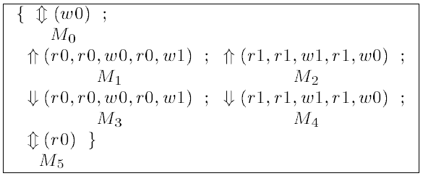
Figure 3-6 March SS execute sequence
图3-6 March SS执行序列

(8) Stack test
(8) 栈空间自检
a) Setup the stack size and set the boundary of the stack
a) 设置栈空间大小及建立栈空间边界标记
The grey background means stack space. 16 bytes of 0x55 are written into the upper boundary, and 16 bytes of 0xAA are written into the lower boundary.
灰色背景部分表示栈空间。从上边界往上写入16字节特定值（0x55），从下边界往下写入16字节特定值（0xAA）。
Upper boundary  上边界（16B） | Flag: 0x55  标记值：0x55
Upper boundary  上边界（16B） | …
Upper boundary  上边界（16B） | Flag: 0x55  标记值：0x55
Upper boundary  上边界（16B） | Flag: 0x55  标记值：0x55
Upper boundary  上边界（16B） | Flag: 0x55  标记值：0x55
Stack space
栈空间
Lower boundary  下边界（16B） | Flag:0xAA  标记值：0xAA
Lower boundary  下边界（16B） | Flag:0xAA  标记值：0xAA
Lower boundary  下边界（16B） | Flag:0xAA  标记值：0xAA
Lower boundary  下边界（16B） | …
Lower boundary  下边界（16B） | Flag:0xAA  标记值：0xAA
b) Boundary check
b) 检查边界
Read the related 16 bytes from upper boundary and compare them with 0x55, read the related 16 bytes from lower boundary and compare them with 0xAA, if they are not equal, that means the stack is destroyed.
将上边界往上的16字节读出与特定值0x55进行比较，将下边界往下的16字节读出与特定值0xAA进行比较，若出现不一致情况，则表明栈空间被破坏。
c) push stack test
c) 压栈自检
Execute push operation once, and check the stack pointer whether it is decreased 1 or not.
进行一次压栈操作，检查栈指针寄存器的值是否减1。
d) pop stack test
d) 出栈自检
Execute pop operation once, and check the stack pointer whether it is increased 1 or not.
进行一次出栈操作，检查栈指针寄存器的值是否增1。
(9) ECC test
(9) ECC自检
Use the CPU's own ECC fault detection function.
使用CPU自带的ECC故障检测功能。

DDR test 内存自检
The algorithm is March SS.
自检算法 March SS。
Figure 3-7 March SS execute sequence
图3-7 March SS执行序列

Code test 代码自检
- Firmware test
- 固件代码自检
The code will be loaded into DDR, and it will not be modified during the whole running time. The CRC32 will be used to check out whether the code is correct or not.
代码从flash加载到内存后，整个运行过程中，均不会被修改。按照安全标准要求，可以通过32位CRC校验码检测。
(2) User program test
(2)用户代码自检
The program will be tested periodically during the system running. The test algorithm is calculate the CRC of user program.
系统运行时通过周期性计算用户程序的CRC来实现对用户程序的自检。

Exception test 异常自检
First, set the condition and execute the related code to cause the exception.
首先，设置异常产生条件，执行产生异常语句，从而使异常产生。
Second, when the system caught the exception, the interrupt service routing will be executed, and the exception flag will be set and return from exception.
其次，系统捕获异常后，进入异常中断服务处理程序，在异常中断服务处理程序中设置异常标志，然后从中断服务程序中返回。
At last, the exception flag will be checked in the related function for whether the exception test is executed successfully via exception flag.
最后，在检查函数中检查是否有对应的异常标志被记录，根据该标志判断异常产生和捕获自检是否成功。

Interface function 接口函数
The interface functions which is provided by this module is shown as follows:
模块提供的接口函数如下：
- void DiagInit(void)
Input argument  输入参数 | Output argument  输出参数 | Description  描述
No.  无。 | No.  无。 | Diagnostics module initialization.  自检模块初始化。
- void DiagCycle(void)
Input argument  输入参数 | Output argument  输出参数 | Description  描述
No.  无。 | No.  无。 | Diagnostics module runs periodically.  自检模块周期运行。
- void CPUTestInit(void)
Input argument  输入参数 | Output argument  输出参数 | Description  描述
No.  无。 | No.  无。 | CPU test initialization.  处理器自检初始化。
- uint32_t CPUTestCycle(puint32_t puiVectorTest)
Input argument  输入参数 | Output argument  输出参数 | Description  描述
No.  无。 | No.  无。 | CPU test periodically  处理器周期自检。
- void RamTestInit(void);
Input argument  输入参数 | Output argument  输出参数 | Description  描述
No.  无。 | No.  无。 | RAM test initialization.  内存自检初始化。
- uint32_t RamTestCycle(puint32_t puiVectorTest)
Input argument  输入参数 | Output argument  输出参数 | Description  描述
No.  无。 | No.  无。 | RAM test periodically  内存周期自检。
- void ExceptionTestInit (void);
Input argument  输入参数 | Output argument  输出参数 | Description  描述
No.  无。 | No.  无。 | Exception test initialization.  异常自检初始化。
- uint32_t ExceptionTestCycle (puint32_t puiVectorTest)
Input argument  输入参数 | Output argument  输出参数 | Description  描述
No.  无。 | No.  无。 | Exception test periodically  异常周期自检。

Global variable 全局变量
Table 3-1 Global variable list
表3-1 全局变量列表
No.  序号 | Type  变量类型 | Name  名称 | Description  描述
 | DiagCtrlInfo_t | s_stDiagCtrlInfo | Control information  控制参数
 | ExcptHandleInfo_t | s_stExcptInfo | Exception handling information  异常处理状态字

Data structure 数据结构
typedef enum
{
DIAG_CPU = 0U, /*CPU test sequence number处理器测试序列号*/
DIAG_CODE, /*code test sequence number代码测试序列号*/
DIAG_RAM, /*RAM test sequence number内存测试序列号*/
DIAG_EXCPT, /*Exception test sequence number异常测试序列号*/
MAX_DIAG
}DiagSequence;
typedef struct PrjCodeTag
{
uint32_t uiStartAddr; /* start address in RAM 在内存中的起始地址*/
uint32_t uiCodeSize; /* the size of code 代码大小*/
uint32_t uiCRC; /* CRC 校验码*/
}PrjCode_t;

List of sub-function 子功能列表
The sub-functions list is shown as follows:
子功能列表如下。
Table 3-2 Sub function list
表3-2 子功能列表
Sub function No.  子功能编号 | Function description  功能描述
SWDD-PM-DIAG_SafR_NSecR_A_001 | CPU test  处理器自检
SWDD-PM-DIAG_SafR_NSecR_A_002 | DDR test  内存自检
SWDD-PM-DIAG_SafR_NSecR_A_003 | Code test  代码自检
SWDD-PM-DIAG_SafR_NSecR_A_004 | Except test  异常自检

Design of sub-function 子功能设计

CPU test 处理器自检
SWDD-PM-DIAG_SafR_NSecR_A_001

CPUTestInit

Function Description 功能描述
CPU test initialization.
处理器自检初始化。

Argument Description 参数说明
- Definition 函数定义
void CPUTestInit(void);
- Input argument 输入参数
No.
无。
- Output argument 输出函数
No.
无。

Processing flow处理流程
The processing flow is omitted.
流程图省略。

CPUTestCycle

Function Description 功能描述
CPU test periodically.
处理器周期自检。

Argument Description 参数说明
- Definition 函数定义
void CPUTestCycle(puint32_t puiVectorTest);
- Input argument 输入参数
No.
无。
- Output argument 输出函数
puint32_t puiVectorTest
Point to the error flag
自检出错指示标志

Processing flow处理流程
The processing flow is omitted.
流程图省略。

DataBusTest

Function Description 功能描述
Data bus test.
数据总线自检。

Argument Description 参数说明
- Definition 函数定义
void DataBusTest (void);
- Input argument 输入参数
No.
无。
- Output argument 输出函数
No.
无。

Processing flow处理流程
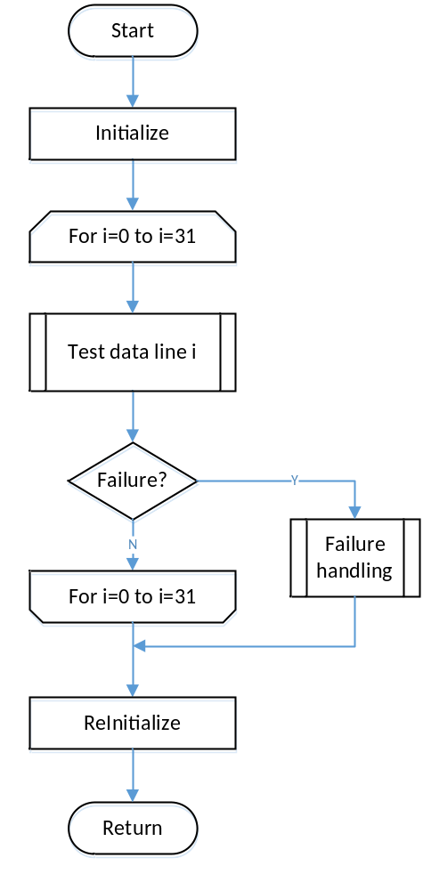
Figure4-1 Data bus test processing flow
图4-1 数据总线自检流程图

AddressBusTest

Function Description 功能描述
Address bus test.
地址总线自检。

Argument Description 参数说明
- Definition 函数定义
void AddressBusTest (void);
- Input argument 输入参数
No.
无。
- Output argument 输出函数
No.
无。

Processing flow处理流程
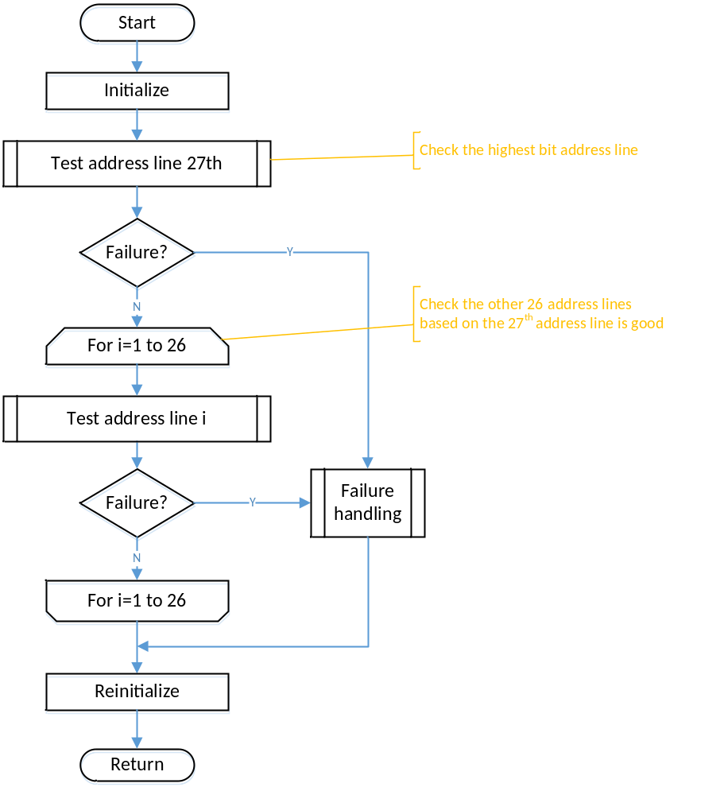
Figure4-2 Address bus test processing flow
图4-2 地址总线自检流程图

RegisterTest

Function Description 功能描述
Registers test.
寄存器自检。
The following registers will be tested:
寄存器自检分类如下：
LR register test
LR寄存器自检
CR register test
CR寄存器自检
GPRs interword test
通用寄存器字间错误自检
GPRs intraword test
通用寄存器字内错误自检
FPRs interword test
浮点型寄存器字间错误自检
FPRs intraword test
浮点型寄存器字内错误自检
SPRs interword test
特殊功能寄存器字间错误自检
SPRs intraword test
特殊功能寄存器字内错误自检
SPRG error test
SPRG寄存器错误自检
Critical SPRs test
关键功能寄存器自检

Argument Description 参数说明
- Definition 函数定义
void RegisterTest (void);
- Input argument 输入参数
No.
无。
- Output argument 输出函数
No.
无。

Processing flow处理流程
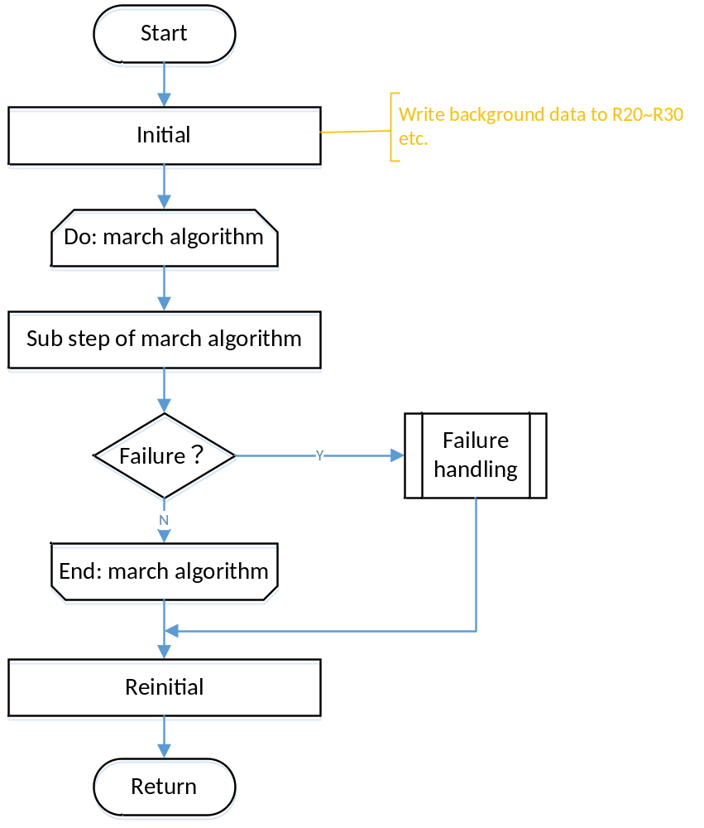
Figure4-3 Registers test processing flow
图4-3 寄存器自检流程图

JumpInsTest

Function Description 功能描述
Jump instruction test.
跳转指令自检。

Argument Description 参数说明
- Definition 函数定义
void JumpInsTest (void);
- Input argument 输入参数
No.
无。
- Output argument 输出函数
No.
无。

Processing flow处理流程
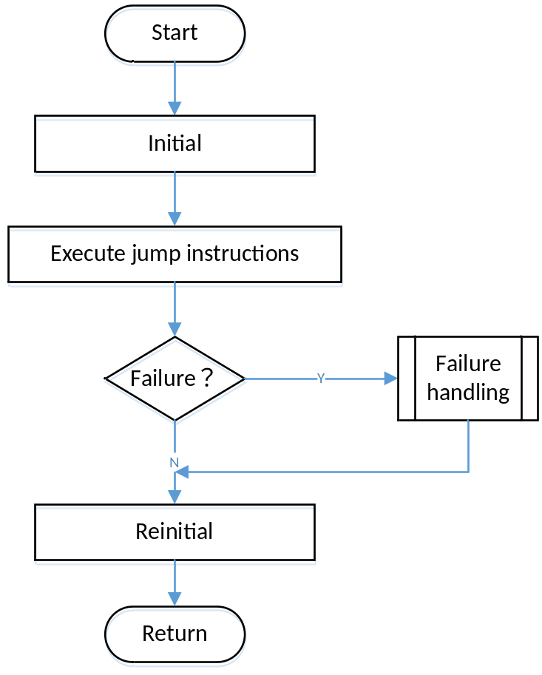
Figure4-4 Jump instruction test processing flow
图4-4 跳转指令自检流程图

Load/store instruction test

Function Description 功能描述
Load/store instruction test.
数据加载存储指令自检。

Argument Description 参数说明
- Definition 函数定义
void CpuTestLsu (void);
- Input argument 输入参数
No.
无。
- Output argument 输出函数
No.
无。

Processing flow处理流程
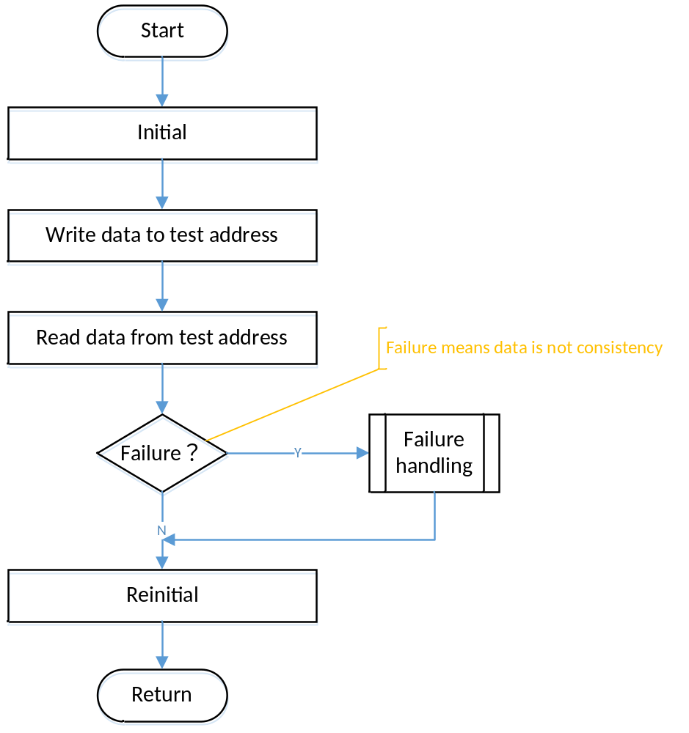
Figure4-5 Load/store instruction processing flow
图4-5 数据加载存储指令自检流程图

Pipe line test 指令流水线自检

Function Description 功能描述
Instruction pipe line test.
指令流水线自检。

Argument Description 参数说明
- Definition 函数定义
void CpuTestPipeLine (void);
- Input argument 输入参数
No.
无。
- Output argument 输出函数
No.
无。

Processing flow处理流程
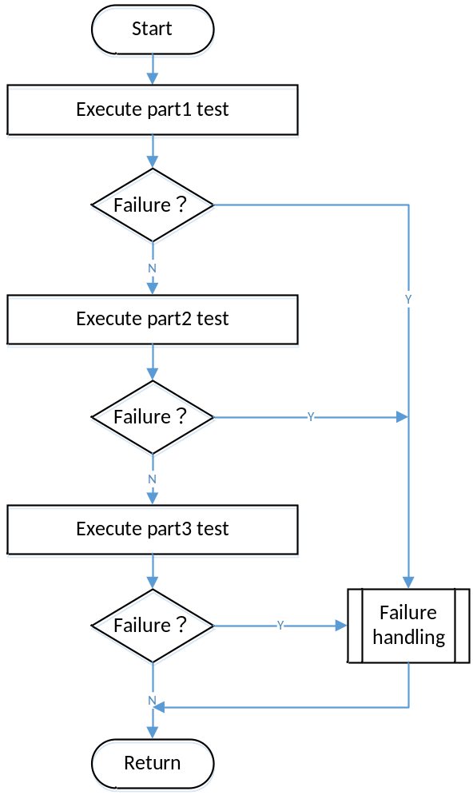
Figure4-6 Instruction pipe line test processing flow
图4-6 指令流水线自检流程图

Instruction cache test 指令cache自检

Function Description 功能描述
Instruction cache test.
指令cache自检。

Argument Description 参数说明
- Definition 函数定义
void CpuTestInstructionCache (void);
- Input argument 输入参数
No.
无。
- Output argument 输出函数
No.
无。

Processing flow处理流程
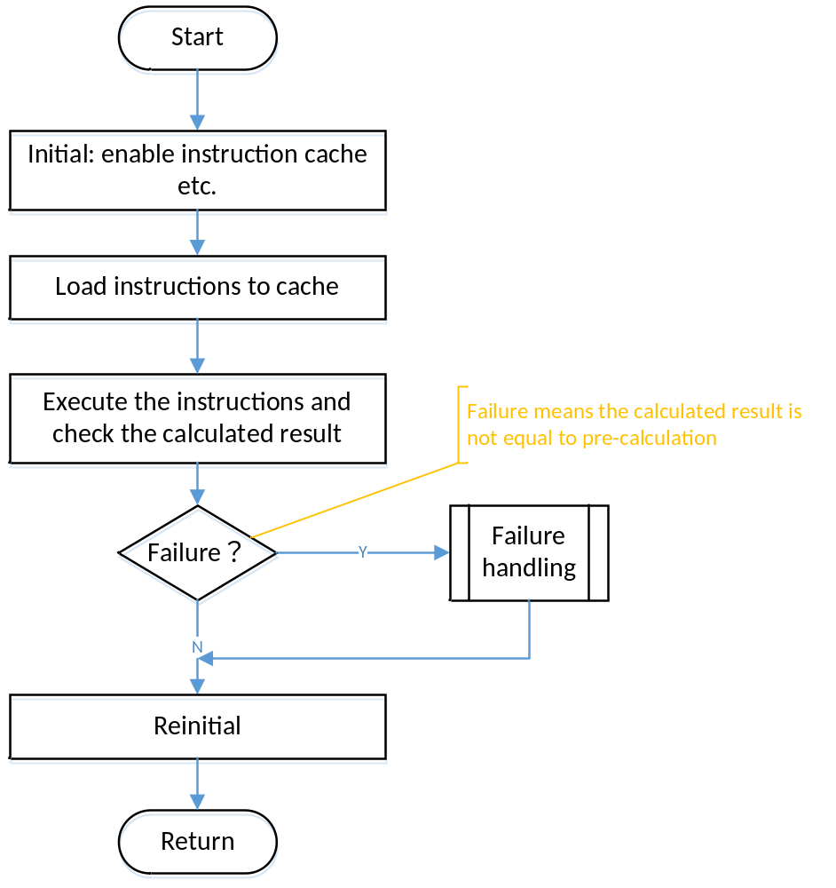
Figure4-7 Instruction cache test processing flow
图4-7 指令cache自检流程图

Data cache test 数据cache自检

Function Description 功能描述
Data cache test.
数据cache自检。

Argument Description 参数说明
- Definition 函数定义
void CpuTestDataCache (void);
- Input argument 输入参数
No.
无。
- Output argument 输出函数
No.
无。

Processing flow处理流程
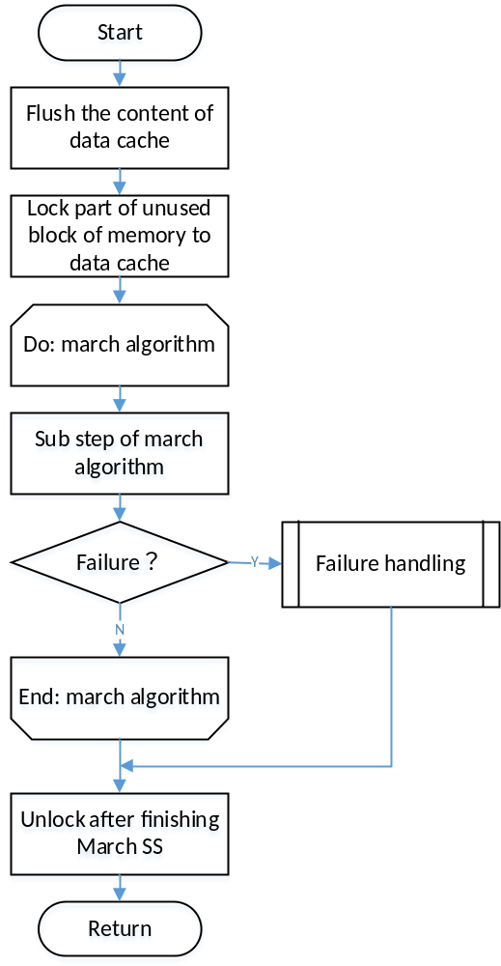
Figure4-8 Data cache test processing flow
图4-8 数据cache自检流程图

Stack test 栈自检

Function Description 功能描述
Stack test.
栈空间自检。

Argument Description 参数说明
- Definition 函数定义
void StackTest (void);
- Input argument 输入参数
No.
无。
- Output argument 输出函数
No.
无。

Processing flow处理流程
The processing flow is omitted.
流程图省略。

DDR test 内存自检
SWDD-PM-DIAG_SafR_NSecR_A_002

RamTestInit

Function Description 功能描述
RAM test initialization.
内存自检初始化。

Argument Description 参数说明
- Definition 函数定义
void RamTestInit(void);
- Input argument 输入参数
No.
无。
- Output argument 输出函数
No.
无。

Processing flow处理流程
The processing flow is omitted.
流程图省略。

RamTestCycle

Function Description 功能描述
RAM test during running time in every 24 hours.
内存自检初始化。

Argument Description 参数说明
- Definition 函数定义
uint32_t RamTestCycle(puint32_t puiVectorTest);
- Input argument 输入参数
No.
无。
- Output argument 输出函数
puint32_t puiVectorTest
Point to the error flag
自检出错指示标志

Processing flow处理流程
The processing flow is omitted.
流程图省略。

Code test 代码自检
SWDD-PM-DIAG_SafR_NSecR_A_003

Firmware test 固件自检

Function Description 功能描述
Firmware test will be done during system startup in u-boot.
在u-boot中完成代码自检。

Argument Description 参数说明
- Definition 函数定义
void FirmwareTest(void);
- Input argument 输入参数
No.
无。
- Output argument 输出函数
No.
无。

Processing flow处理流程
The processing flow is omitted.
流程图省略。

User program test 用户程序自检

Function Description 功能描述
User program test will be done after the project download to the PM.
工程下装到PM后需执行进行用户程序自检。

Argument Description 参数说明
- Definition 函数定义
void UserProgramTest(puint32_t puiVectorTest);
- Input argument 输入参数
No.
无。
- Output argument 输出函数
puint32_t puiVectorTest
Point to the error flag
自检出错指示标志

Processing flow处理流程
The processing flow is omitted.
流程图省略。

Exception test 异常自检
SWDD-PM-DIAG_SafR_NSecR_A_004

ExceptionTest

Function Description 功能描述
Exception test will be executed periodically.
对异常进行周期自检

Argument Description 参数说明
- Definition 函数定义
void ExceptionTestCycle(puint32_t puiVectorTest);
- Input argument 输入参数
No.
无
- Output argument 输出函数
puint32_t puiVectorTest
Point to the error flag
自检出错指示标志

Processing flow处理流程
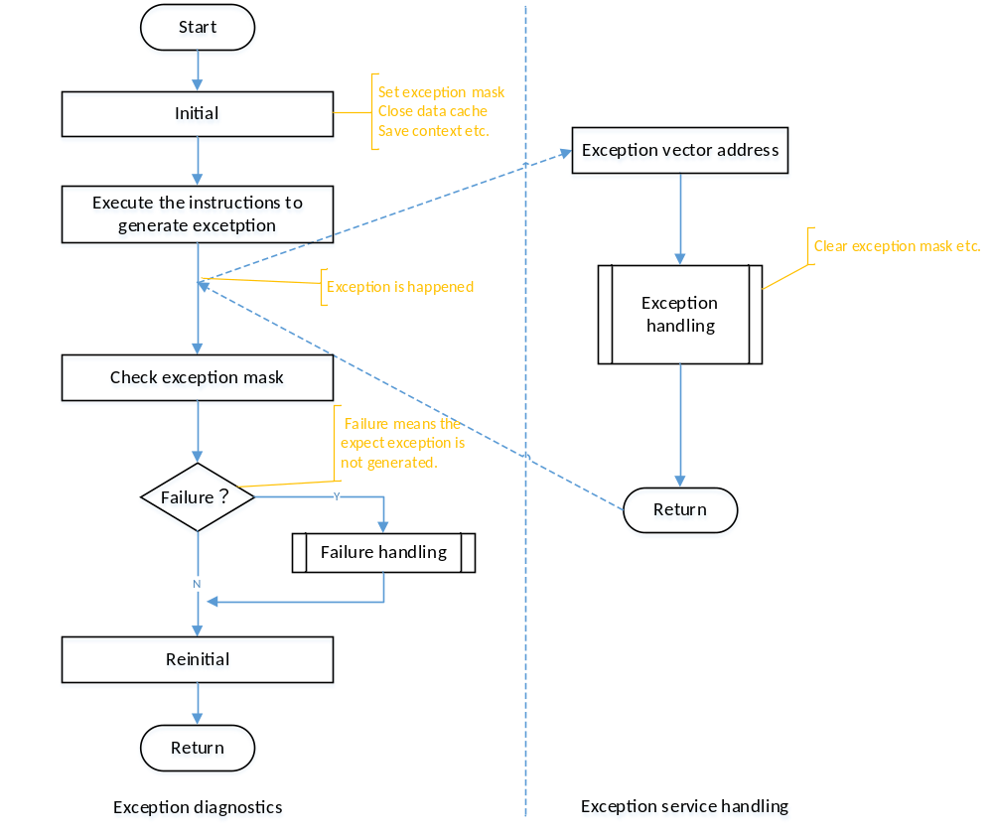 Figure4-9 Exception test processing flow
图4-9 异常自检流程图

——以下无正文

